出國報告 （出國類別：進修）

微創視網膜手術進修計畫

服務機關：陽明大學附設醫院 眼科
姓名職稱：蔡德中，科主任
進修國家：美國
進修期間：104.6.22～104.8.21
報告日期：104.10.23

摘要
邁阿密大學醫學院的Bascom Palmer Eye Institute是連續十二年來名列全美國排名第一的眼科醫院。許多視網膜檢查與手術的重大里程碑都是從這裡開始發展的。為了觀摩頂尖眼科醫院的臨床醫療ヽ提升本院眼科臨床服務品質，職於今年6月22日至8月21日，參與該院的International clinical observership program，站在第一線觀察他們的視網膜手術與門診。Bascom Palmer Eye Institute執美國眼科牛耳，影像檢查與眼部手術所使用的俱是最先進的儀器設備，醫師技術精良自不在話下。但該院對於病患隱私的維護與病患安全的提升亦是十分堅持。此外，優良的研究與教學品質更是他們維持聲譽不墜ヽ吸引優秀人才加入的重要因素。短短兩個月進修的所見所聞雖然有限，但已經帶來相當程度的刺激與啟發，希望能將這些所學用於增進本院患者的醫療照顧。

目次

封面…………………………………………………………第1頁
摘要…………………………………………………………第2頁
目次…………………………………………………………第3頁
內文…………………………………………………………第4-17頁
壹、目的…………………………………………………第 4-5頁
貳、過程 …………………………………………………第 5-15 頁
參、心得…………………………………………………第 15-16 頁
肆、建議事項……………………………………………第 16-17 頁

- 目的
視網膜位於眼睛最內層負責感光，尤其位於後極部之黃斑部(macula)與精密之中心視力息息相關。視網膜疾病種類眾多，隨著老年ヽ糖尿病ヽ近視患者人口的增加，一些致盲的視網膜疾病，例如老年性黃斑部退化(age-related macular degeneration, AMD)ヽ糖尿病視網膜病變ヽ糖尿病黃斑部水腫(Diabetic macular edema, DME)ヽ高度近視黃斑部病變ヽ視網膜剝離等，有日益普遍之趨勢。玻璃體視網膜與黃斑部之疾病常常需要精密之顯微手術來改善症狀，且近年來相關疾病之診療日新月異，例如高解析度的頻域光學同調斷層掃描(spectral-domain optical coherent tomography; SD-OCT)ヽ微切口玻璃體視網膜手術ヽ血管內皮生長因子(vascular endothelial growth factor; VEGF)抑制劑ヽ幹細胞治療ヽ電子眼(retinal prosthesis)等，相關的基礎與臨床研究都蓬勃發展中，值得我們深入探討與學習。
Bascom Palmer Eye Institute附屬於邁阿密大學米勒醫學院，1962年創院後，發展迅速，短短四五十年內即執美國眼科界之牛耳。自2004年開始連續12年迄今，被美國新聞與世界報導評比為全美國第一名之眼科醫院。許多美國醫院的眼科主任皆從Bascom Palmer Eye Institute出身，一些視網膜領域的重要里程碑，例如螢光血管攝影ヽ玻璃體切除術ヽBevacizumab的眼科應用，也是從這家全美第一的眼科醫院開始發展的。來此進修的全球眼科醫師始終絡繹不絕。
宜蘭縣的老年人口與糖尿病患者眾多，視網膜疾病診療需求殷切。為提升視網膜疾病專業學能與醫療服務品質，於是申請來到Bascom Palmer Eye Institute臨床進修兩個月，希望能獲得更多的學習機會與相關的知識。

- 過程
因為臺北榮總視網膜科陳世真主任與Bascom Palmer Eye Institute的Dr. Lee Wen-Hsiang熟識，陳主任建議我與Dr. Lee聯絡。我與Dr. Lee也曾在５年前參加亞太眼科醫學會時有一面之緣，於是順利地爭取到Dr. Lee的同意，願意在我進修的期間當我的preceptor，之後就開始正式的申請流程。Bascom Palmer Eye Institute聲譽卓著，對於來觀摩的observer也不收取學費，所以有興趣來此進修的眼科醫師頗多，在其官方網站上有專區提供完整的申請進修的相關訊息。他們的International clinical observership program依照進修時間的不同，而分成：2週到3個月的clinical observer track，與3個月到6個月的short-term scholar track。因為本院的眼科醫師人力吃緊，所以我只能走短期的clinical observer track。根據後來處理我的進修事宜的辦事員先生說，他手邊的申請進修名單需要約好幾個月才能消化掉。所以最好是預定進修日期的半年前就要完成相關的申請手續。
在2015年的6月28日午夜，全家人懷著興奮又期待的心情搭機赴美。經過漫長的飛行與轉機等待，二十多小時後終於抵達邁阿密。安頓好食宿與小孩語言學校事宜後，隨即於6月22日去進修單位報到。Dr. Lee熱情地歡迎我到來，還在她實驗室有限的空間裡挪出一張書桌讓我使用。Dr. Lee Wen-Hsiang是研究型醫師，因為執行聯邦的研究計畫，所以在臨床上的工作時間有一定的限制。她只有在週四有看視網膜約診，如果有視網膜手術則會安排在週三。除了跟隨她的臨床醫療外，其他的時間Dr. Lee也安排我在開刀房觀摩其他醫師的手術。此外，她也希望我能參與她在臨床上的病例研究，所以在週二下午我們會針對文獻回顧來討論。
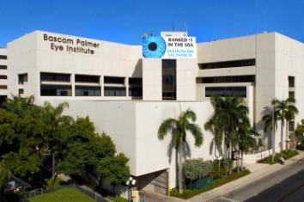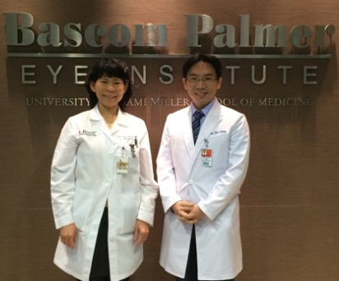
左圖一：Bascom Palmer Eye Institute位於邁阿密的總院
右圖二：Dr. Lee與我合照

Bascom Palmer Eye Institute總共有四個院區，都坐落在南佛羅里達州。位於邁阿密市區Health District的總院叫做Anne Bates Leach Eye Hospital，是一棟六層樓的建築，所有的臨床醫療服務都在此，視網膜門診區在一樓，手術室則在六樓。旁邊還有Berrocal Auditorium，是舉行大型會議的場地。與醫院隔一條人行步道的則是研究中心McKnight Vision Research Center，大樓內多是與視覺相關的基礎研究實驗室。Bascom Palmer Eye Institute自2004年起迄今，連續十二年皆被評比為全美第一的眼科專科醫院，在邁阿密的總院目前有58床，參與臨床醫療的faculty members共有67位眼科醫師，每年診治約25萬名患者，執行約1萬8千例眼科手術。然而去年整年只有120檯為住院手術，絕大部份手術皆為門診手術。
Bascom Palmer Eye Institute的手術室有八間房間，除了眼科手術外，另有少數的耳鼻喉科與骨科手術。因為眼科床位持續減少，多出來的空間就釋出給周邊醫院的其他科（如耳鼻喉科ヽ骨科ヽ復健科ヽ放射科）來使用。這裏的眼內手術不論是玻璃體視網膜手術，還是６分鐘就好了的白內障手術，皆採用靜脈給藥的全身麻醉(IVGA)，術前皆需要空腹6小時。如果是玻璃體視網膜手術，另外還要由麻醉科醫師施打球後麻醉。在臺灣則不同，球後麻醉幾乎都是由眼科醫師來執行。當地麻醉醫師在學習球後麻醉時，採用sono-guide的方式來確認入針後的位置。或許這能解釋他們球後麻醉打得很好的原因，病人手術眼都看不出有打完麻藥後腫脹的樣子。他們非常認真對待病人的疼痛感，甚至鼓勵病人表達疼痛感，希望能減少手術的不適感。術後隔天的回診也有專人做問卷調查評估術後疼痛。另外，雖然任何眼內手術都上IVGA，然而麻醉科與手術室配合的很好，接刀都很順暢沒有太多的耽擱。
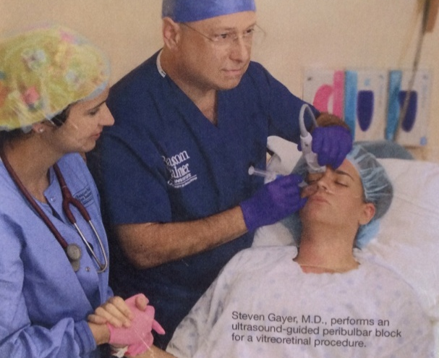
圖三：麻醉醫師以超音波輔助打麻藥。
手術室的刷手檯是沒有刷子的，因為他們採用的是乾洗手液，而非傳統的水洗刷手，所以刷手檯內也看不到水漬。在開刀房的走廊上，可以見到各家廠牌最新的手術儀器排成一排，各主治醫師依自己的習慣來選用。連飛秒雷射也是兩個廠商的儀器各一台擺在房間裡。我初到時，Bascom Palmer Eye Institute引進全美第一台蔡司最新一代內建OCT的手術顯微鏡(將近50萬美元)，所有的最新的、最好的重裝備大概都到齊了吧，讓來自於追求cost down的臺灣醫界的我大開眼界。
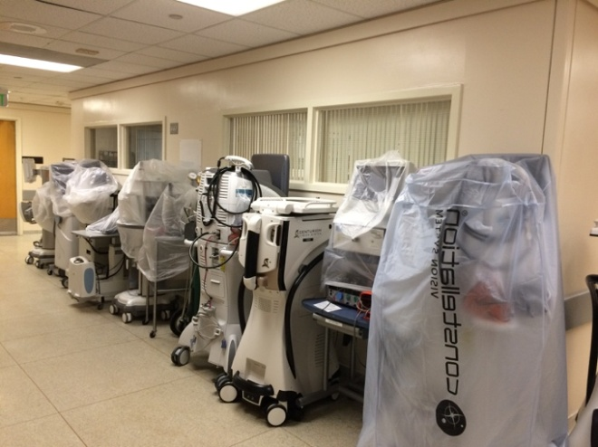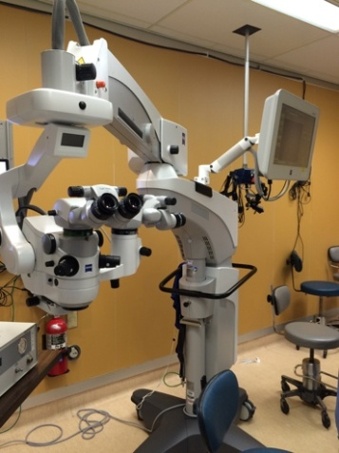
左圖四：開刀房走廊陳列各家最新進的儀器設備。
右圖五：蔡司最新內建OCT的手術顯微鏡。

除了不計成本投資最新儀器之外，精湛的手術也是讓我眼睛為之一亮。印象讓我最深刻的就是Dr. Smiddy。他的玻璃體視網膜手術開得多又快，常常一天就排了8ヽ9檯，每台刀他都親力親為，不跳房間，也不放刀給助手開。每台刀快則20分鐘(如黃斑部裂孔)，比較慢的也只要50分鐘(如reposition of dislocated IOL)，玻璃體切除術併做鞏膜扣壓(pars plana vitrectomy [PPVT]+ encircling scleral buckle)大概也只要45至50分鐘就結束了。資深的開刀房老護理師推崇他說：他開刀快是因為沒有任何多餘的累贅的動作。每個醫師membrane peeling的手法各有巧妙，但是Dr. Smiddy的方法絕對是獨樹一幟，與大多數retinal surgeon明顯不同。首先他採用combined 23G/20G PPVT，因為他習慣於用20G的器械來做membrane peeling，例如用bended MVR來起頭劃開membrane，接著用retinal pick 順著membrane的切口，挑起一整片flap，最後才用forceps。另外，他雖然年紀不小了，眼力不輸任何年輕人，peeling時不用任何染劑來染色membrane或是vitreous。儘管他開刀如行雲流水，輕輕鬆鬆不會讓周邊的人有壓迫感，但有些手法還是值得討論的，例如他不會特別去清乾淨玻璃體。然而，大多數的retinal surgeon都會在視網膜剝離手術時請助手頂眼球，以圖盡量把vitreous base清乾淨，降低增殖性玻璃體視網膜病變(proliferative vitreoretinopathy; PVR)的發生機會。Dr. Smiddy認為玻璃體無法完全清除，就算盡量清除也無法完全避免PVR的發生，而他的病患術後併發PVR的比例也不高，所以他也就不去積極清vitreous base。相對地，Dr. Lee積極地清除vitreous base，並在手術結束前將些許triamcinolone懸浮液注入眼內及subtenon，以降低PVR的風險。大家的做法不一，各有巧妙之處，但也反映出我們對於PVR的致病機轉的認識至今還未十分完整周延。
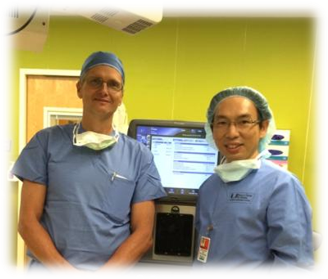
圖六：Dr. Simddy與我在開刀房合影。

對於手術室的病人安全，Bascom Palmer Eye Institute十分注重。他們在手術室的走廊張貼醒目的海報，強調Time out的重要，每檯手術前也非常落實time out。在手術桌上，也有寫著藥名的各色貼紙用來標示針筒內的藥物，以免在光線昏暗的視網膜手術發生打錯藥的憾事。
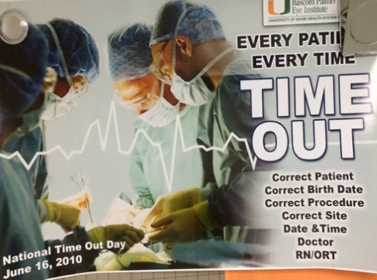
圖七：在手術室內提醒要Time Out的海報

視網膜門診位於醫院一樓的retinal center及image center。門診是預約制，常常有外州的病人轉診至此就診。就診區高雅舒適彷彿是商務旅館的lobby，門診區有許多診間，但並不是同時開很多診。週四Dr. Lee門診時，image center的8個診間全都是給李醫師用的。可以看到Dr. Lee穿梭在不同診間。他們是以病人為中心，非常注重病人隱私，一個病人在一間，然後醫師彷彿跑檯一般地來看診，看完這間病人再到下一間看下一個病人。這點與臺灣的醫療現況非常地不同，我們的思考方式偏向於如何讓每個儀器設備發揮到極致，絕不能閒置之。我們無法想像多達八套相同的檢查儀器ヽ電腦ヽ診間空間，用於一節約25名病人的診次。每個病人先做完所有事先排定的檢查(如驗光ヽ最佳矯正視力ヽ眼壓ヽ散瞳ヽ彩色眼底攝影ヽ光學同調斷層掃描)，接著給fellow看診，最後才給主治醫師看診。診間裡面沒有配置護理師，通常也沒有住院醫師，而是只有協助病歷打字的助理。從去年開始Bascom Palmer Eye Institute全面使用電子病歷，很多醫師至今還是不太習慣，所以都有小助理幫忙打病歷。Dr. Lee一邊看一邊將檢查結果講出來給助理聽打。助理也要先將眼底圖依照醫師口說的內容用繪圖軟體先畫出來，最後李醫師再檢查及修改。 Dr. Lee每次門診平均約有25位約診病患，平均每小時看診兩位病患，所以常常從早上九點看到晚上九點多，中間不休息，只能以簡單的餅乾或是小麵包來果腹。Dr. Lee檢查病人非常仔細，解說也很詳細。例如遇到主述為飛蚊症或光視症的患者，在眼底檢查時一定常規使用scleral depressor，來確認從ora serata開始的周邊視網膜是否有任何病灶。至於快刀手Dr. Simddy，與其他醫師明顯不同，反而接近臺灣醫師的看診速度，他的門診是從早上七點開始，將近一百位門診病患，大約下午五點左右才能結束門診。
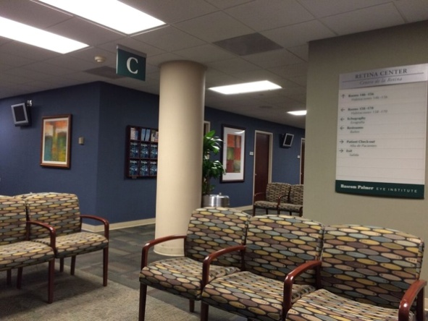
圖八：視網膜門診候診區。
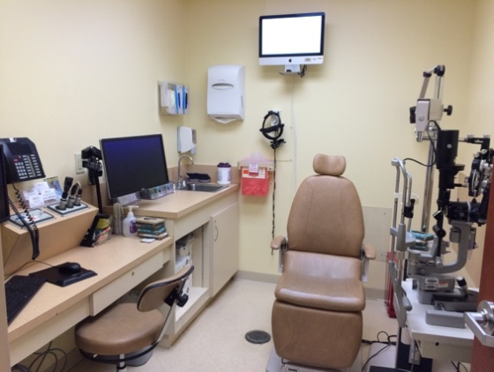
圖九：視網膜門診診間擺置。
如果病患有需要眼內注射VEGF抑制劑，他們會安排病患當天稍後在隔壁診間由主治醫師親自施打。眼內注射在當地被視為一種治療procedure而非手術，所以就在普通診間內執行。雖然有用類似優碘的消毒藥水來清潔眼表面，但沒有消毒眼周皮膚，也不鋪治療巾，有的醫師打藥時會戴口罩與消毒手套，但也有醫師(如Dr. Smiddy)只在打藥前塗抹乾洗手液而已，不再戴口罩與手套。這樣的準備方式與我們的慎重其事大異其趣，但據Dr. Lee所言，他們數年來的觀察這樣也沒有增加注射後的眼內感染率。Avastin是由Bascom Palmer Eye Institute的Dr. Rosenfeld首開先例引用於眼內的治療，迄今雖然其他的VEGF抑制劑（如Lucentis與Eylea）愈來越普及，但在Dr. Lee的門診中，不管是AMDヽDME，或是視網膜靜脈阻塞(retinal vein occlusion, RVO)等，還是有很高比例的患者因為價格的因素接受Avastin注射。同樣的，Triesence (Triamcinolone)也很普遍地用於這些病人的眼內注射。在進修期間我所看到的打針時程的安排絕大部份為Treat and Extend。只要打針見效，就逐漸拉長追蹤間隔直到每三個月一次，然後停止打藥；反之，在追蹤過程中病情反轉惡化，就縮短追蹤與打針的間隔，這樣的方式(Treat and Extend)可以減少病人回診的次數，在幅員廣大的美國，這樣頗能減少醫師與病患的負擔。
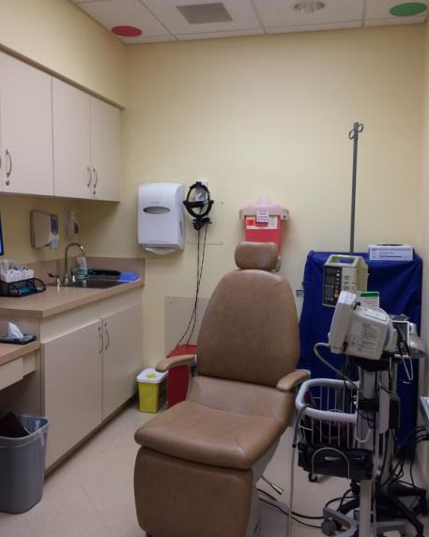
圖十：施打眼內注射的治療室
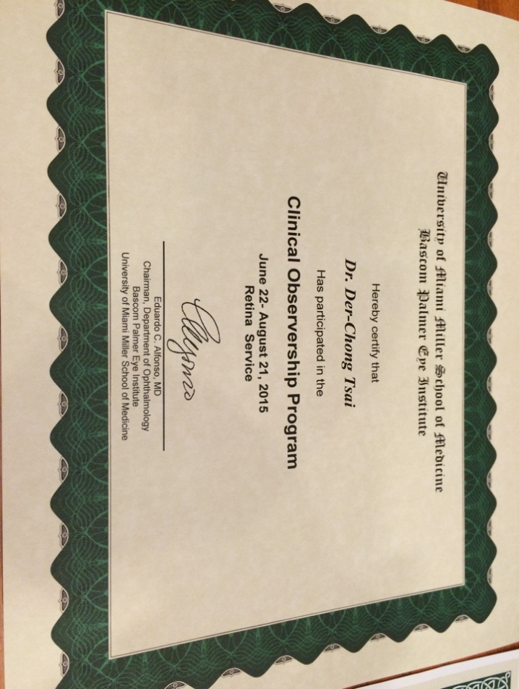
圖十一：結業證書

- 心得：
網路世界雖然無遠弗屆，能查閱最新的電子期刊文章，即時更新相關知識，但有些臨床醫療的細節還是要自己實地走一趟才會有深刻的體驗。面對面地看看別人的daily practiceヽ聽聽別人的分享ヽ認識新的朋友，都是很實際的收穫，讓我覺得不虛此行。參考別人的經驗，回國後fine tune自己的手術技術與流程，這是最明顯直接的進步。身處一流的環境，與一流的眼科醫師一起看病人ヽ開會ヽ討論…，漸漸地提昇了自己的眼界，期許自己也能level up，這會是間接但更重要的影響。
在臺灣最常使用的視網膜手術廣角鏡系統是用contact lens，不論是用手持式的或是縫scleral ring的，但是在Bascom Palmer Eye Institute非接觸式的BIOM是最多醫師使用的廣角鏡系統，尤其是年輕醫師。資深醫師(如Dr. Smiddy)才多用手持式的contact lens。雖然有轉動眼球時BIOM影像會模糊的疑慮，但是似乎影響有限，周邊玻璃體的清除一樣可以做到，且有可降低對助手配合的依賴度ヽ節省手術時間等好處。
走在邁阿密市區街道上，不太容易遇到東方面孔，但在Bascom Palmer Eye Institute裡面還不少，尤其是華人，只可惜臺灣人不多。Dr. Lee辦公室就在一個實驗室旁邊，待在那間實驗室裡做實驗的人，從postdoc到research fellow，都是從大陸來的。有一次我在那裡待了一個下午，幾乎沒聽到專有名詞以外的英文，全實驗室都在講中文，讓我產生一種這裏好像不是在美國的錯覺。科研實力需要一點一滴的累積培養，如果能來一流的實驗室裡工作與學習，自然能迅速提升水準，真希望能在這裡看到更多來自臺灣的留學生與學者。

- 建議事項
- 繼續鼓勵科內同仁定期參加國際醫學會議或出國進修，以增廣見聞。
- 參考Bascom Palmer Eye Institute加強病安的做法，落實time outヽ強化藥物標示。
- 參考Bascom Palmer Eye Institute的做法，改善眼內注射的流程，以提升手術室使用效率。
- 符合經濟效益的前提下，添購新設備以提升醫療服務品質。

